

# 农产品



玉米、大豆、豆油、豆粕

11号糖、2号棉花

**02 03**

**金属**

黄金、白银、铜

**能源 01**

WTI原油、天然气

**目录** **04**

# 汇率、利率

美元、英镑、日元、欧元美债

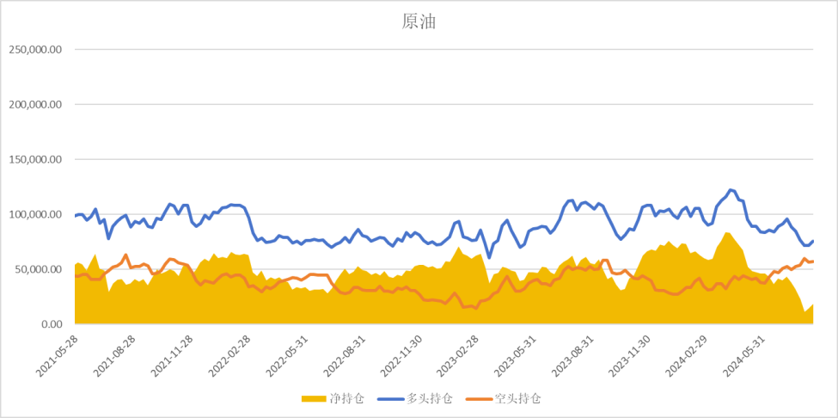

基金多头持仓:75868张,环比上涨5.81%；基金空头持仓:57267张,环比上涨0.90%

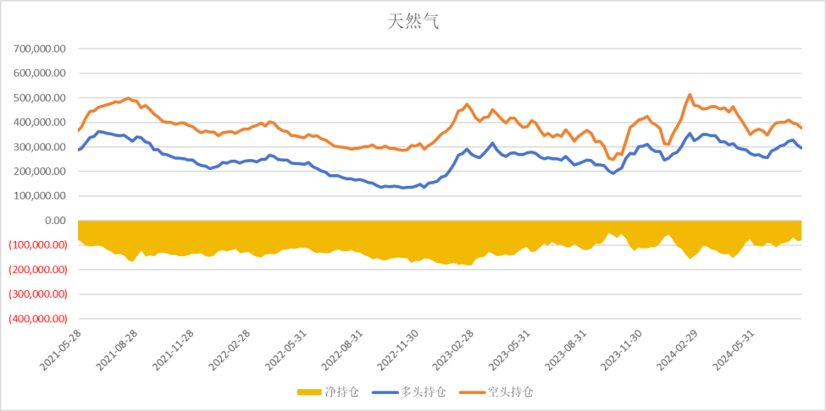

基金多头持仓:296647张,下跌4.05%；基金空头持仓:378486

张,环比下跌3.34%

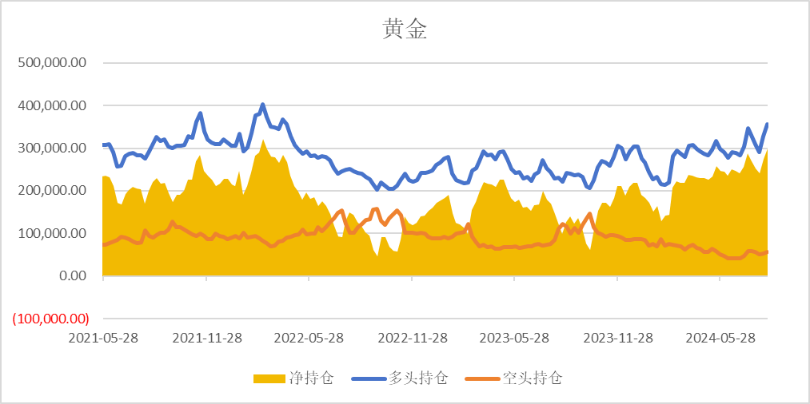 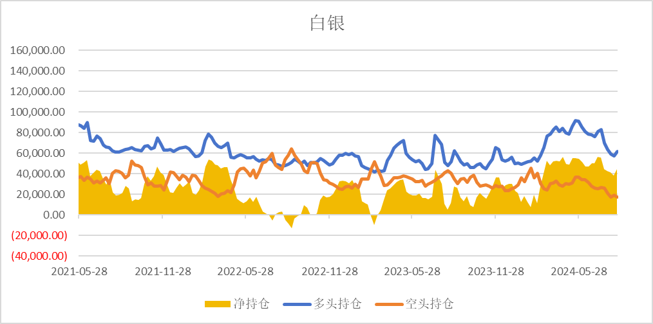

基金多头持仓: 356118张,环比上涨8.78%；基金空头持仓: 56334张,环比上涨8.03%

基金多头持仓: 61360张,环比上涨6.77%；基金空头持仓: 16997张,环比下跌10.67%

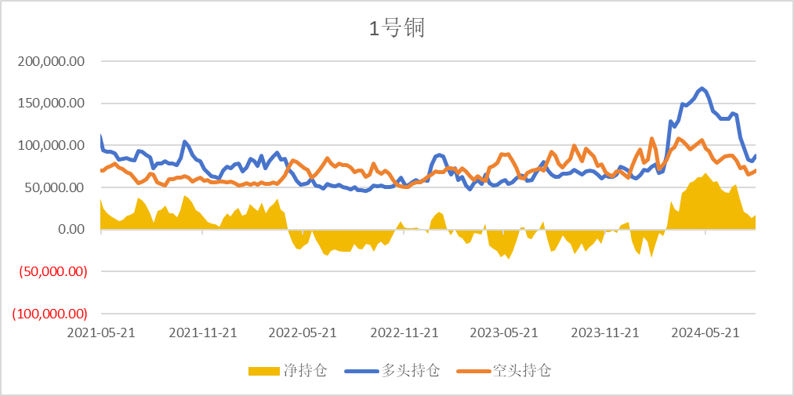

基金多头持仓: 87617张,环比上涨8.40%；基金空头持仓: 69983张,环比上涨4.40%

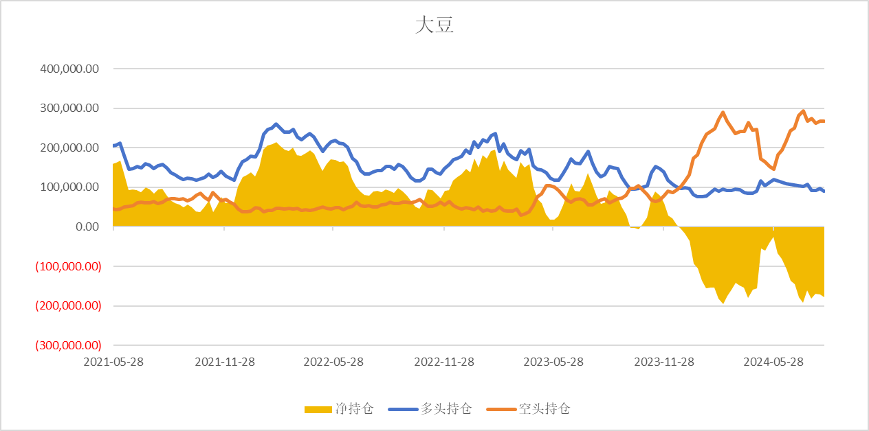 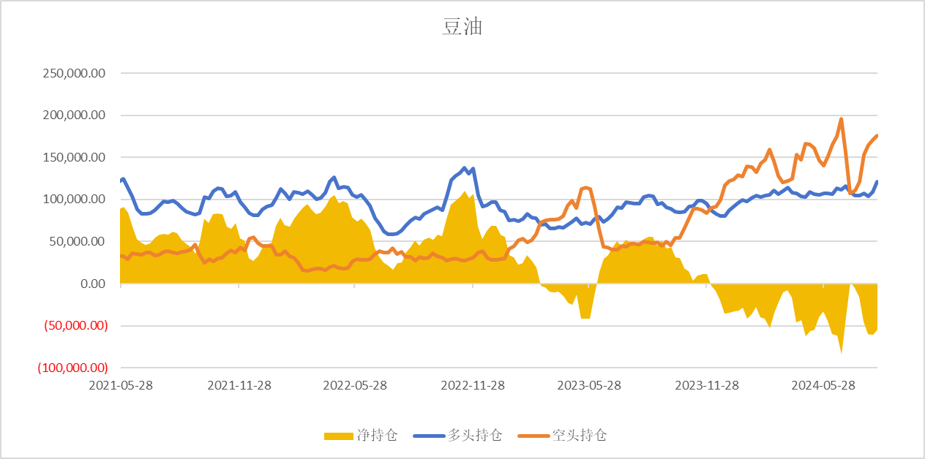

基金多头持仓: 90867张,环比下跌5.85%；基金空头持仓: 268252

张,环比上涨0.19%

基金多头持仓:121256张,环比上涨10.79%；基金空头持仓: 175766张,环比上涨3.24%

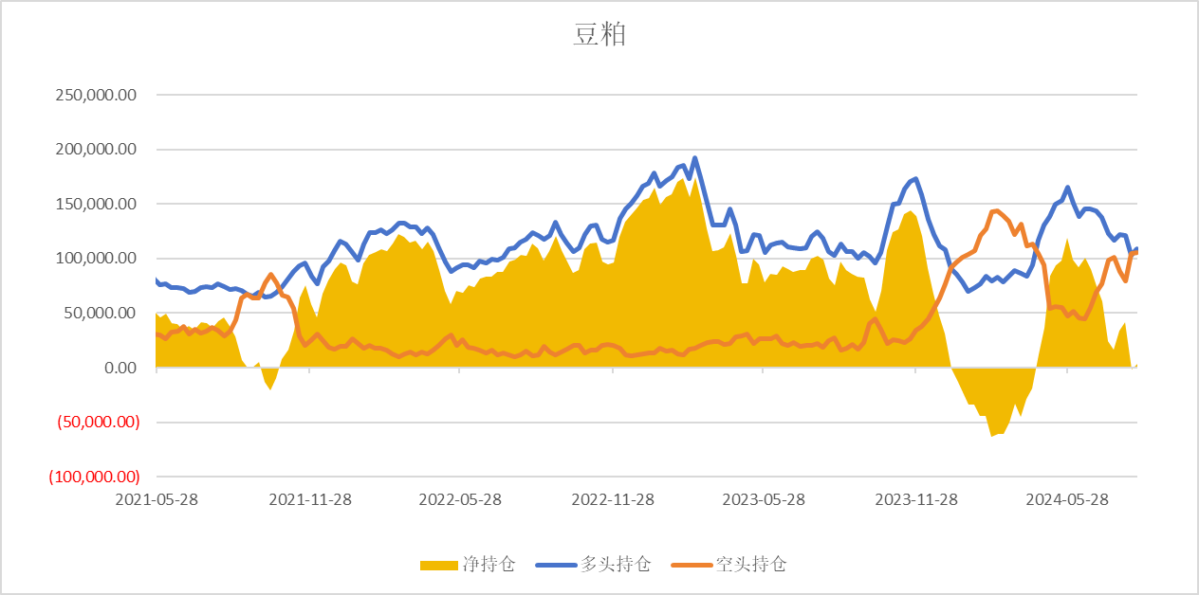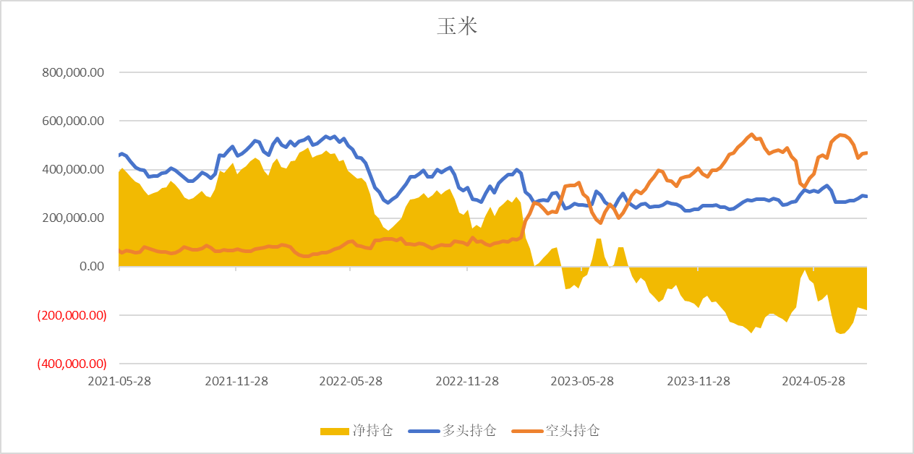

基金多头持仓:108995张,环比上涨5.96%；基金空头持仓: 105567张,环比上涨1.10%

基金多头持仓: 289248张,环比下跌0.80% ；基金空头持仓: 467379张,环比上涨0.24%

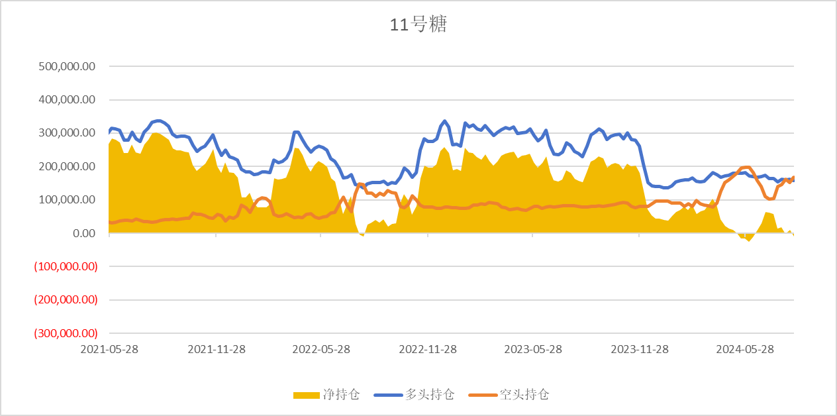 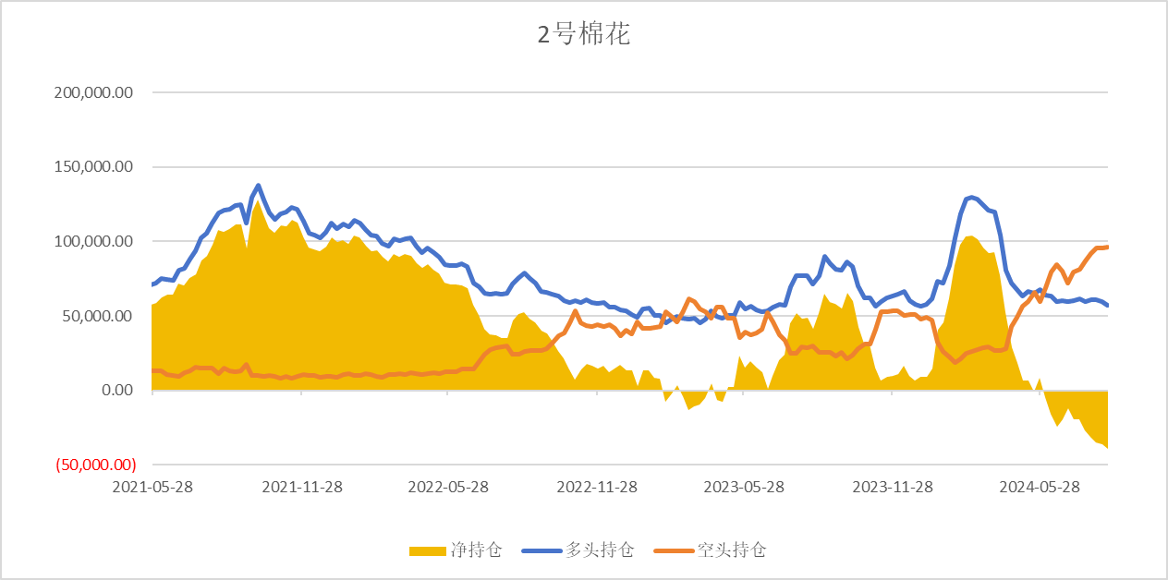

基金多头持仓: 158773张,环比下跌2.03%；基金空头持仓: 168048张,环比上涨11.21%

基金多头持仓:57385张,环比下跌3.40%；基金空头持仓: 96482张,环比上涨0.98%

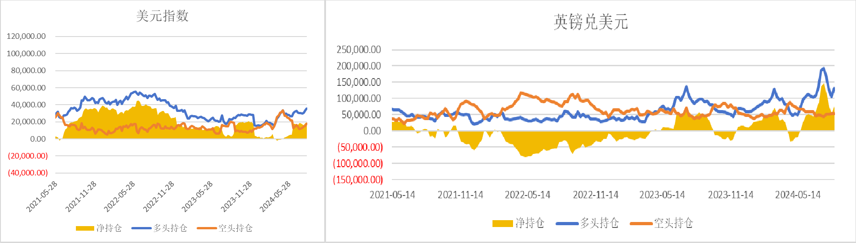

基金多头持仓:35452张,环比上涨5.24%；基金空头持仓:17858张,环比上涨17.88%

基金多头持仓:130039张,环比上涨22.58%；基金空头持仓:54479张,环比上涨0.62%

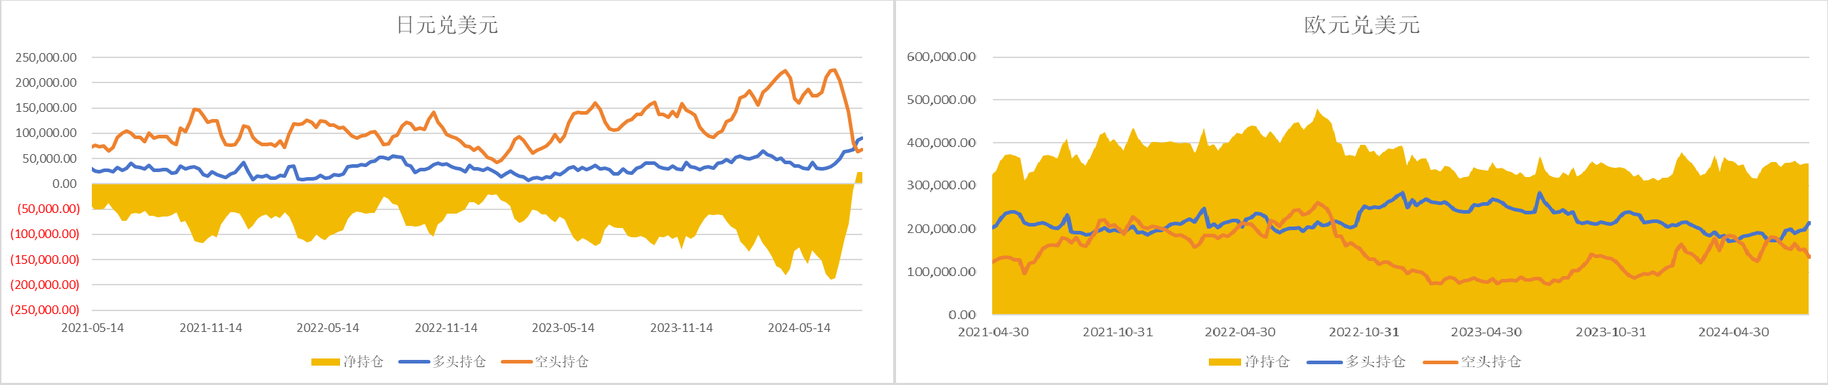基金多头持仓:90077张,环比上涨4.04%；基金空头持仓:67307张,环比上涨5.95%

基金多头持仓: 215813张,环比上涨8.71%；基金空头持仓: 135834张,环比下跌11.58%

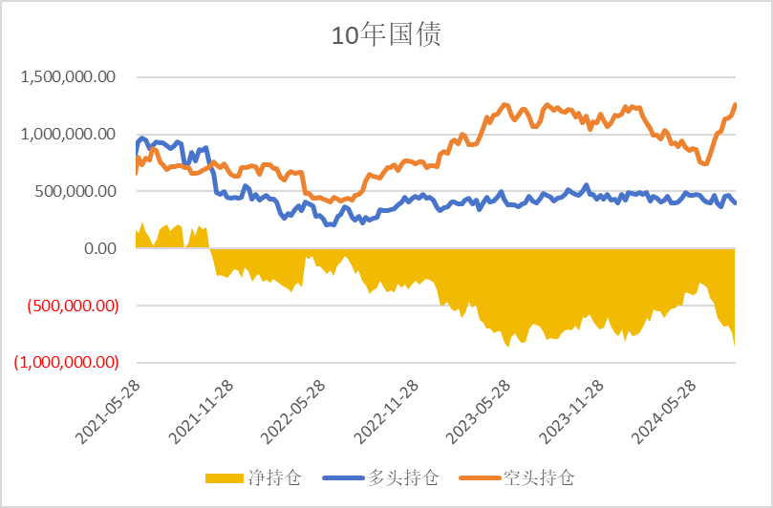非商业多头持仓:703989张,环比下跌1.11% ；空头持仓: 1813142张,环比下跌0.53%

非商业多头持仓:585041张,环比上涨3.93% ；空头持

仓:2272429张,环比上涨2.10%

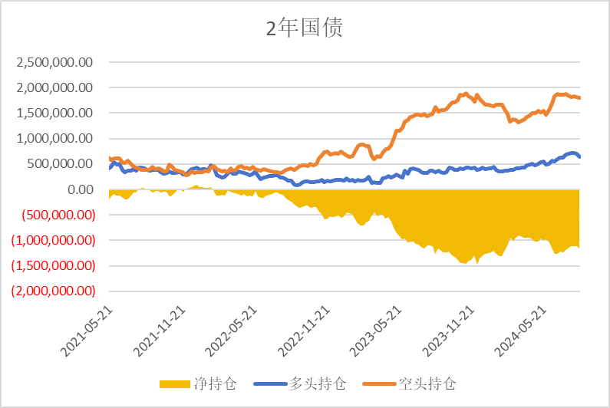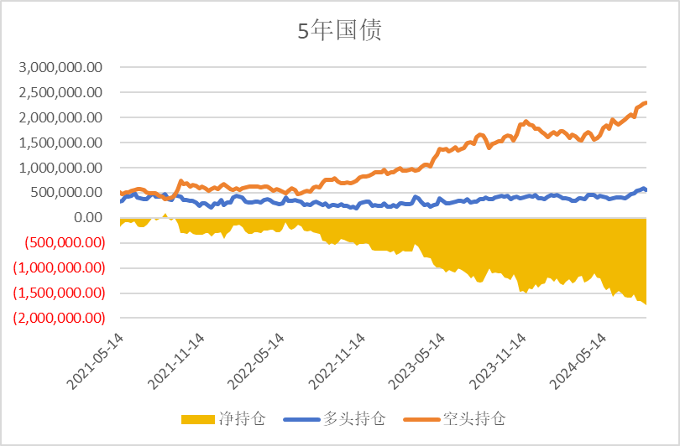

非商业多头持仓:435624张,环比下跌7.15%；空头持仓:1166610张,环比上涨2.12%

△ 免责声明

此报告由瑞达国际所编制。本报告采用之资料及意见均相信可靠及准确，但本公司并不对各分析或有关资料之可 靠性及准确性作出全面性保证。本报告只供客户或读者作参考之用，客户或读者不应完全依靠本报告内容作为投资准则。

本报告之资料及意见如有任何更改，恕不另行通知。本报告并非及并无意图构成任何作价或招揽进行买卖本报告 提及的商品。本公司不会对任何因依靠本报告作出

任何买卖而引致之任何损失承担任何责任。

24小时客服电话： 00852 - 25342000/86 - 13603059885

24小时传真电话： 00852 - 25632368

客服邮箱： cs@ruida- int . com

客服QQ： 203195058/2938472186

网址：[www.](http://www/) ruida- int . com

地址: 香港湾仔菲林明道8号大同大厦17楼05 - 06室